МІНІСТЕРСТВО ОСВІТИ І НАУКИ УКРАЇНИ
НАЦІОНАЛЬНИЙ УНІВЕРСИТЕТ «ЛЬВІВСЬКА ПОЛІТЕХНІКА»
ІКТА
кафедра ЗІ

З В І Т
до лабораторної роботи №2
з курсу: «Технології вебпрограмування»
на тему:
«Розмітка вебсторінок за допомогою HTML та React»

Виконав: ст. гр. КБ-208
Бекеша О.
Прийняв:
Леськів Т.С.

Львів 2026

1. Мета роботи
Ознайомитися з основними принципами розмітки вебсторінок за допомогою HTML: навчитися створювати структуру HTML-документа з обов’язковими тегами та семантичними розділами, користуватися базовими тегами, атрибутами, блоковими та рядковими елементами. Опанувати базові команди розподіленої системи контролю версій Git. Ознайомитися з принципами React та компонентної архітектури, навчитися створювати React-застосунок за допомогою Vite та декомпозувати інтерфейс на компоненти, придатні для повторного використання.
2. Короткі теоретичні відомості
HTML (HyperText Markup Language) — стандартна мова розмітки документів, призначених для відображення у браузері. Вона описує вміст і структуру вебконтенту за допомогою тегів. Семантичні теги описують призначення частини сторінки, а не лише її вигляд. Це покращує доступність, SEO та читабельність коду.
Git — розподілена система контролю версій, яка відстежує зміни у файлах. Основні команди: git init (створення репозиторію), git add (додавання змін до області підготовки), git commit (фіксація знімка проєкту), git push (надсилання у віддалений репозиторій).
React — бібліотека JavaScript для створення інтерфейсів користувача. Інтерфейс будується з компонентів — автономних фрагментів коду, які можна використовувати повторно. JSX — розширення синтаксису JavaScript, схоже на HTML, яке дозволяє описувати структуру інтерфейсу безпосередньо в коді.
Vite — інструмент збірки, який швидко налаштовує сучасний вебпроєкт. Node.js / npm — середовище виконання JavaScript та менеджер пакетів.
3. Хід роботи
Частина 1. Розмітка вебсторінки за допомогою HTML
1. Створено окрему папку для лабораторної роботи та відкрито її у редакторі коду VS Code.
2. У терміналі ініціалізовано Git-репозиторій командою git init.
3. Створено файл index.html.
4. Файл додано до області підготовки командою git add index.html.
5. У index.html розміщено резюме (CV) за допомогою семантичних тегів (<header>, <main>, <section>, <footer>), заголовків, абзаців, списків та посилань.
6. Зафіксовано зміни командою git commit -m "Initial commit of CV structure".
Сторінка містить: заголовок із ім’ям (Олександр Бекеша), посадою (Студент спеціальності «Кібербезпека» | Початківець-розробник) та контактами; розділи «Про себе», «Освіта» (Львівська політехніка, Острозький військовий ліцей, Мізоцький НВК), «Професійні навички» (Python, C#, HTML, бази даних, Git) та «Досвід роботи».
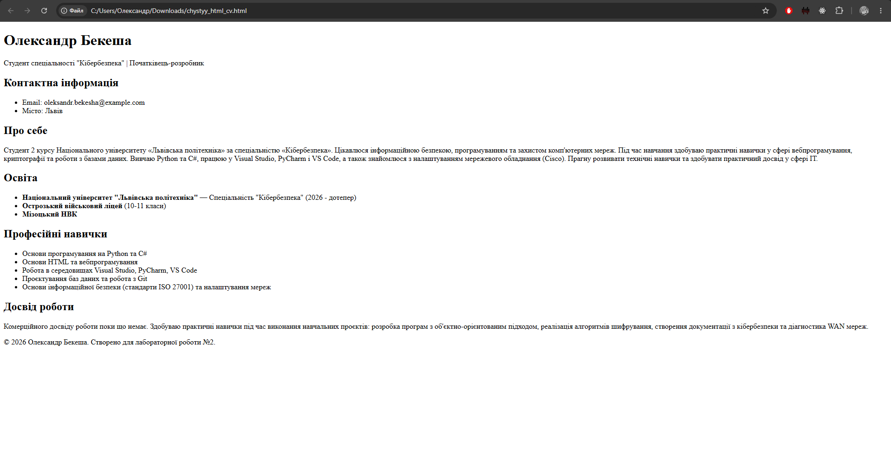
Рисунок 1 — HTML-резюме без стилів (index.html)
Результат виконання команди git log із комітами наведено на рисунку 2.
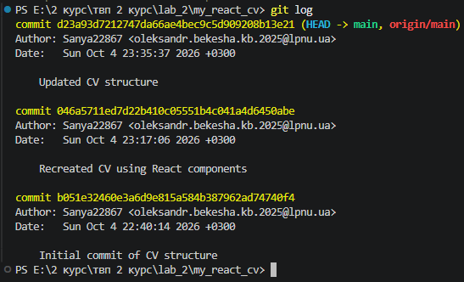
Рисунок 2 — Журнал комітів (git log)
Частина 2. Відтворення резюме за допомогою React
1. Перевірено наявність Node.js командою node -v.
2. За допомогою Vite створено React-проєкт.
3. Встановлено залежності зі списку у package.json командою npm install.
4. Запущено сервер розробки командою npm run dev.
5. У браузері встановлено розширення React Developer Tools.
6. HTML-резюме з частини 1 розбито на логічні частини. У папці src/components створено окремі компоненти: Header.jsx, Contacts.jsx, About.jsx, Education.jsx, Skills.jsx, Experience.jsx, Footer.jsx.
7. У src/App.jsx імпортовано створені компоненти та зібрано з них сторінку.
Результат роботи React-застосунку та дерево компонентів у React Developer Tools наведено на рисунку 3. Вміст сторінки повністю відповідає HTML-версії, додатково підключено оформлення.
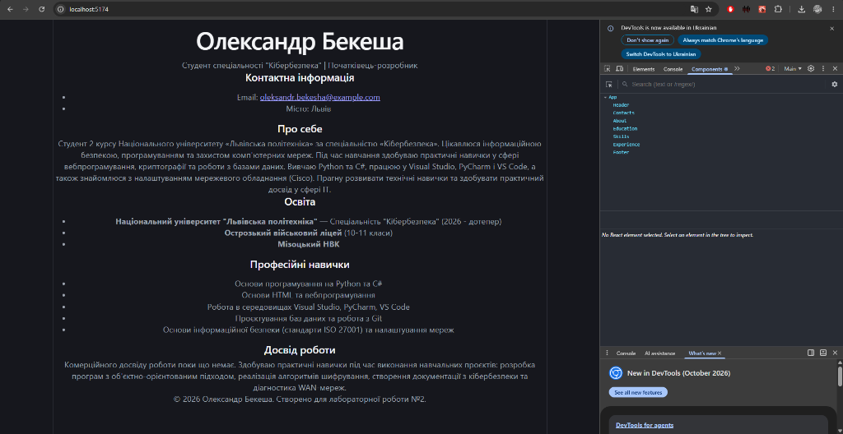
Рисунок 3 — Резюме, відтворене за допомогою React-компонентів, та дерево компонентів
Зміни зафіксовано командами:
git add .
git commit -m "Recreated CV using React components"
Створено публічний репозиторій на GitHub і надіслано до нього локальний репозиторій.
Посилання на публічний репозиторій: https://github.com/Sanya22867/lab_2_web
4. Відповіді на питання для самоконтролю
1. Що таке HTML і для чого він використовується? HTML — це стандартна мова розмітки для документів, що відображаються у веббраузері. Вона визначає структуру та вміст вебсторінки за допомогою тегів.
2. Яка структура типової HTML-сторінки? Типова сторінка починається з оголошення <!DOCTYPE html>, далі йде кореневий елемент <html>, який містить <head> та <body>.
3. У чому різниця між блоковими та рядковими елементами? Блокові елементи (<div>, <p>, <h1>–<h6>) починаються з нового рядка й займають усю доступну ширину. Рядкові (<span>, <a>, <img>) розташовуються в потоці тексту й займають лише необхідну ширину.
4. Що таке семантичні теги і чому вони важливі? Це теги, назва яких описує зміст і роль блоку (<header>, <nav>, <main>, <footer>). Вони роблять код зрозумілішим, покращують SEO та доступність.
5. У чому різниця між абсолютними та відносними посиланнями в HTML? Абсолютне містить повну адресу (https://...), відносне вказує шлях відносно поточного документа (./page.html).
6. Що таке React і яке його основне призначення? React — це JavaScript-бібліотека для створення інтерфейсів користувача на основі компонентів.
7. Що таке Компонент (Component) у React? Автономний фрагмент коду, який описує частину інтерфейсу й може використовуватися багаторазово.
8. Що таке JSX? Розширення синтаксису JS. Відмінності від HTML: className замість class, обов'язкове закриття тегів, використання {} для JS-виразів.
9. Чому важливо розбивати інтерфейс на компоненти? Спрощує підтримку, дозволяє повторне використання коду та ізолює зміни.
10. Як вивести динамічні дані в JSX? За допомогою фігурних дужок {}.
5. Висновки
У ході лабораторної роботи було створено резюме у вигляді HTML-сторінки з використанням семантичних тегів, заголовків і списків, а також відпрацьовано базовий робочий процес Git: ініціалізація репозиторію, додавання файлів та створення комітів. Далі те саме резюме було відтворено у вигляді React-застосунку на основі Vite: сторінку декомпозовано на логічні компоненти (Header, Contacts, About, Education, Skills, Experience, Footer), які зібрано в головному компоненті App. Порівняння двох версій підтвердило, що компонентний підхід дозволяє уникнути дублювання розмітки та робить структуру коду більш гнучкою й зручною для підтримки. Увесь сирцевий код успішно зафіксовано в системі Git та розміщено у публічному репозиторії на GitHub.

